О возможности подачи заявки на осуществление технологического присоединения энергопринимающих устройств посредством официального сайта сетевой организации

Возможность подачи заявки на осуществление технологического присоединения энергопринимающих устройств заявителей – 1) юридическим лицом или индивидуальным предпринимателем в целях технологического присоединения по одному источнику электроснабжения энергопринимающих устройств, максимальная мощность которых составляет до 150 кВт включительно (с учетом ранее присоединенных в данной точке присоединения энергопринимающих устройств); 2) в целях временного технологического присоединения; 3) физическим лицом в целях технологического присоединения энергопринимающих устройств, максимальная мощность которых составляет до 15 кВт включительно (с учетом ранее присоединенных в данной точке присоединения энергопринимающих устройств), которые используются для бытовых и иных нужд, не связанных с осуществлением предпринимательской деятельности, и электроснабжение которых предусматривается по одному источнику – согласно п. 12(1), 13 и 14 Правил технологического присоединения энергопринимающих устройств потребителей электрической энергии, объектов по производству электрической энергии, а также объектов электросетевого хозяйства, принадлежащих сетевым организациям и иным лицам, к электрическим сетям, утвержденных постановлением Правительства РФ от 27.12.2004г. №861, к электрическим сетям ОАО «ДВЭУК» (далее – Общество) классом напряжения до 10кВ включительно реализуется заявителями посредством официального сайта Общества в сети Интернет, определяемого Правительством РФ, и непосредственно в офисе организации.
Для подачи заявки необходимо:
Шаг 1 - с помощью браузера Internet Explorer пройти по ссылке на официальный сайт АО «ДВЭУК» http://dveuk.ru/tarifi/account/index.htm.
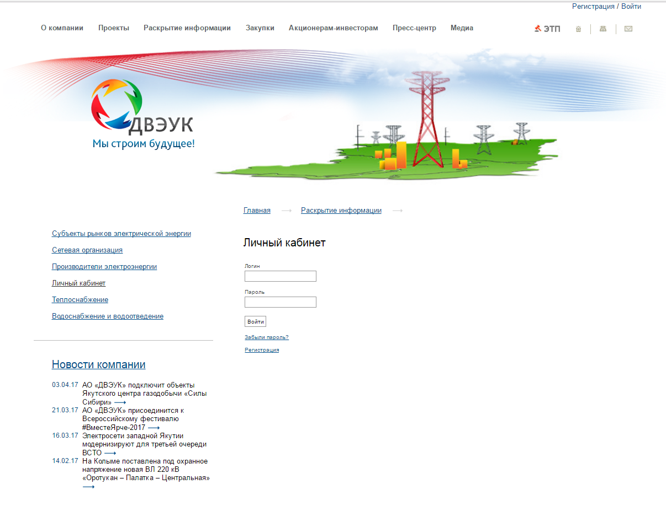
Шаг 2 – зарегистрироваться.
Шаг 3 – войти в «личный кабинет» (ввести логин (электронный адрес) и пароль).
Шаг 4 – оставить заявку.
